**二年级上册数学单元测试-5。厘米和米**

**一、单选题**

1.下列估测值最接近实际的是（      ）。

A. 一张课桌的高度约为2米                                     B. 一张课桌长度约为1米  
C. 一名初中生体重约为500公斤                              D. 一个鸡蛋的重量约为50毫克



2.厚度最接近1厘米的物体是(    )。

A. 文具盒                                      B. 电视机                                      C. 数学书

3.  
选一选

（1）

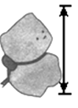

A.100厘米  
B.18厘米  
C.35厘米  
D.1米50厘米

（2）

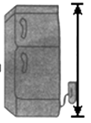

A.100厘米  
B.18厘米  
C.35厘米  
D.1米50厘米

（3）

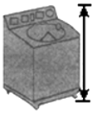

A.100厘米  
B.18厘米  
C.35厘米  
D.1米50厘米

（4）

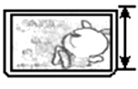

A.100厘米  
B.18厘米  
C.35厘米  
D.1米50厘米

4.下图中，比较高的是（    ）？   小明  小华



A. 小明                                           B. 小华



5.计量较长的路程时，通常用（）做单位。

A.               B.               C.



**二、判断题**

6.小红家距奶奶家20千米，她最好步行去。

7.一块黑板长约30米。

8.一架航模飞机长24米。

9.小李身高135厘米。

**三、填空题**

10.3分米=________厘米   
20毫米=________厘米

11.8厘米=________毫米   
40厘米=________分米

12.南京长江大桥比武汉长江大桥长（________ ）米。



13.填空

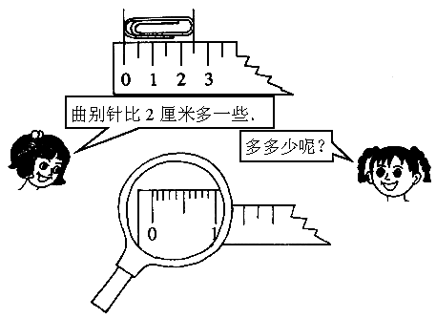

因为1厘米=________毫米，所以，曲别针的长度用小数表示，可以写成________厘米．

14.钢笔比铅笔长（________ ）厘米。  
​

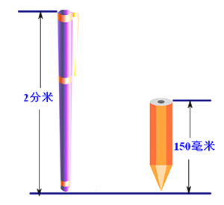

**四、解答题**

15.量一量，填一填。

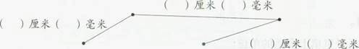

16.9.056km   9560m   9km   650m(从长到短排列)

**五、应用题**

17.小刚家在学校正西40米处，小强家在学校正东60米处，两家相距多少米？

**参考答案**

一、单选题

1.【答案】 B

【解析】【解答】A:估计值偏大，B:正确，C：估计值偏大，D：估计值偏小，

【分析】根据一单位长度可以判断。

故选：B

2.【答案】 C

【解析】

3.【答案】 （1）C  
（2）D  
（3）A  
（4）B

【解析】

4.【答案】 B

【解析】【解答】从图中可知，小明和小华站在同一地平面上，小明的头顶部只到小华的眼部，所以小华比小明高。

【分析】根据高矮的相对性。小明和小华站在同一平面上，而头部小华余出一部分，所以小华比小明高。

故答案为：B

5.【答案】 B

【解析】

二、判断题

6.【答案】 错误

【解析】【解答】20千米是较长的路程，步行速度比较慢，选择步行不是好方法，原题错误.  
故答案为：错误  
【分析】常用的长度单位有千米、米、分米等，千米是较大的长度单位，20千米也是比较长的路程，要根据实际情况选择合适的交通工具.

7.【答案】错误

【解析】【解答】根据长度及长度的常用单位的基本知识，可知一块黑板长不可能是30米，所以错误  
【分析】考察长度及长度的常用单位

8.【答案】正确

【解析】【解答】根据生活经验、对长度单位和数据大小的认识，可知一架航模飞机长24米，  
故答案为：正确。  
【分析】根据对生活经验的认识、以及对长度单位、质量单位的知识的掌握，再结合题干要求来解答即可。

9.【答案】正确

【解析】

三、填空题

10.【答案】30；2

【解析】

11.【答案】80；4

【解析】

12.【答案】5102

【解析】

13.【答案】 10；2.5

【解析】【解答】1厘米=10毫米；曲别针的长度比2厘米多一些，位于2与3厘米正中间，所以可以写成2.5厘米.  
故答案为：10；2.5

【分析】米、分米、厘米、毫米这四个单位之间相邻的单位之间的进率都是10；根据曲别针右端的位置判断曲别针的长度，并用厘米作单位表示出来即可.

14.【答案】5

【解析】

四、解答题

15.【答案】 解：

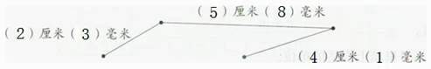

【解析】

16.【答案】 解：9560m＞9.056km＞9km＞650m

【解析】【分析】9.056Km=9056m，9Km=90000m，统一单位为米后，再比较大小。

五、应用题

17.【答案】 解：40＋60＝100(米)

答：两家相距100米

【解析】【解答】求正西到正东相距多远，需要把距中间点的距离加起来，答案不难获得。

【分析】本题考查相对的距离，仔细思考容易解决。